**PROCESO ADMINISTRATIVO SANCIONATORIO**

**AUTO DE APERTURA DE INVESTIGACIÓN**

**POR VIOLACIÓN A LAS NORMAS SANITARIAS**

Por medio del presente Auto, la Secretaria de Salud Pública y Seguridad Social de Pereira, procede a dar apertura al proceso administrativo sancionatorio con **radicación AS-2021-001-900**, por violación a las normas sanitarias que se relacionan:

* Artículos 168, 207, de la Ley 9 de 1979
* Articulo 10 Decreto 1575 de 2007

Lo anterior, por cuanto funcionarios de la Secretaría de Salud Pública y Seguridad Social del Municipio de Pereira, realizaron inspección sanitaria al establecimiento de comercio denominado **EL SAMAN DE CERRITOS**, ubicado en la ENTRADA 8 CAFELIA, con nit número 7313753-7de propiedad de HENRY ALIRIO SANCHEZ PINEDA, quien se identifica con cedula de ciudadanía número 7313753, hallazgos que quedaron documentados, en el acta **JLG103-20** **de octubre 30 de 2020.**

Dado que, los funcionarios y/o técnicos de esta secretaria encontraron en dicha visita hallazgos que violan las normas sanitarias antes mencionadas, se origina la apertura del presente proceso, procediendo este despacho a avocar su conocimiento, a fin de verificar la ocurrencia de los hechos, señalar la conducta, identificar la normativa violada y la sanción impuesta según los procedimientos establecidos en las normas sanitarias especiales o el articulo 47 y ss del Código de Procedimiento Administrativo y de lo Contencioso Administrativo Ley 1437 de 2011.

Por lo expuesto. se ordena la iniciación del correspondiente Proceso Administrativo Sancionatorio.

Cúmplase.

**_______________________________________ ______________________________**

Secretaria de Salud Pública y Seguridad Social Directora Operativa de Salud Pública

**Preparación Jurídica: Ma. Jesús Suárez Díaz, Abogada Contratista J D.**

**Elaboro: Edison Jaramillo,** **Contratista** 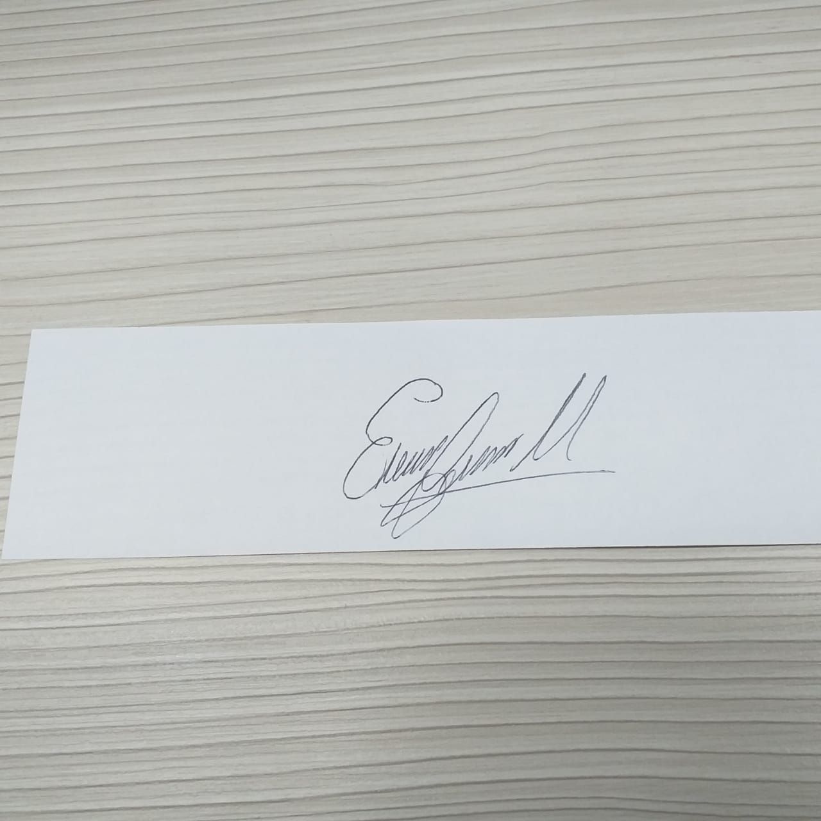

**Revisión técnica: Laura Carolina Henao Ceballos**

**Revisión legal: Luis Alfredo García Rodríguez**

**CONSTANCIA DE RADICACION.**

El presente proceso administrativo sancionatorio en contra del Señor HENRY ALIRIO SANCHEZ PINEDA, **en calidad de propietario del establecimiento EL SAMAN DE CERRITOS**, queda radicado bajo el número **AS-2021-001-900**